IDENTIFICAÇÃO E LOCALIZAÇÃO DE APPs Na microbacia do córrego sANTO ANTONIO - SÃO MANUEL (SP) em função da legislação ambiental, através de técnicas de geoprocessamento

RESUMO: O presente trabalho visou à utilização de geotecnologias no mapeamento de uso da terra em áreas de APP’s, permitindo as suas delimitações e diagnóstico de possíveis intervenções antrópicas, contribuindo para futuras fiscalizações ambientais. A microbacia com 4286,15ha, situa-se entre as coordenadas geográficas 22º 31’ 52” a 22º 38’ 20” de latitude S e 48º 33’ 40” a 48º 38’ 47” de longitude WGr. As bases cartográficas utilizadas foi a carta planialtimétrica para o georreferenciamento da imagem de satélite de 2011. O SIG-IDRISI Selva foi utilizado na classificação supervisionada e a determinação das áreas do mapa temático. O uso da terra mostrou que a cultura da cana-de-açúcar ocupa a maior parte da área (81,00%), mostrando com isso a predominância da ocupação agrícola na região. A imagem de satélite e a utilização do SIG mostraram-se importantes ferramentas, fornecendo resultados confiáveis num pequeno intervalo de tempo. Os dados obtidos auxiliarão nos futuros planejamentos de recuperação da área, visto que possibilitaram a verificação de que a área não vem sendo ambientalmente preservada, pelo fato de apresentar apenas 12,54% de matas, sendo que o mínimo exigido pela legislação do Código Florestal Brasileiro vigente é de 20%.
.
PALAVRAS-CHAVE: legislação ambiental, sistema de informação geográfica, preservação ambiental..

ABSTRACT: The present work sought to the geotecnology use in the mapping of soil use in areas of PPA's, allowing their delimitations and diagnosis of possible humane interventions. The watershed with 4286,15ha, locates among the geographical coordinates 22º 31' 52" to 22º 38' 20" of latitude S and 48º 33' 40" to 48º 38' 47" of longitude WGr. The used cartographic bases were the planialtimetric chart for the georreferencing of the satellite image of 2011. GIS-IDRISI Selva was used in the supervised classification and the determination of the areas of the thematic map. The soil use showed that the culture of the sugar-cane occupies most of the area (81,00%), showing with that the predominance of the agricultural occupation in the area. The image and the use of GIS important tools were shown, supplying reliable results in a small interval of time. The obtained data will aid in the futures plannings of recovery of the area, because they made possible the verification that the area is not being preserved environmentally, link fact of presenting only 12,54% of forests, and the minimum demanded by the legislation of the Brazilian Forest Code effective is of 20%.
KEY WORDS: environmental legislation, geographical information system, environmental preservation.

INTRODUÇÃO
Nas últimas duas décadas tem aumentado a preocupação mundial a respeito do rápido crescimento da taxa de desmatamento das florestas tropicais e de seu impacto na biodiversidade do Planeta. Por este motivo, foram criadas em lei as áreas de preservação permanente (APP’s) com o intuito de evitar a degradação do ecossistema, promover a conservação do ambiente natural e a manutenção da qualidade de vida.
Tais áreas, em diversos casos, como em relação à declividade, topos de morros, margens dos recursos hídricos e nascentes dos mananciais, não têm sido devidamente respeitadas, devido ao uso inadequado dos recursos naturais. Os recursos naturais, solos férteis e as florestas nativas remanescentes foram intensamente reduzidos na maioria das APP’s, em muitos casos, pelo desconhecimento da população e por sua incorreta interpretação do Código Florestal.
As áreas de preservação permanente foram criadas para proteger o meio ambiente na sua forma natural, através da delimitação das áreas impróprias para o uso da terra, a fim de manter a cobertura vegetal original, a qual será responsável por atenuar os efeitos erosivos, a lixiviação dos nutrientes no solo e o assoreamento, além de contribuir para regularizar a vazão dos cursos d`água, trazendo benefícios para a fauna silvestre (Silva, 1996).
Além disso, vivemos um modelo socioeconômico no qual o desenvolvimento urbano apresenta permanente conflito com o meio ambiente, devido à ausência, em muitas vezes, de uma ocupação planejada. Neste contexto, o conhecimento das áreas de uso de uma determinada região, além de possibilitar o direcionamento adequado do tipo de manejo, permite identificar possíveis problemas acarretados pelo efeito das ações antrópicas sobre essas regiões, tendo relação direta com a conservação e a exploração sustentável dos recursos naturais. Ao mesmo tempo, o planejamento adequado da terra deve ser realizado constantemente para que a degradação não ocorra ou, ao menos, seja diminuída ao longo dessas áreas, principalmente das APP’s.
Dentro da gestão ambiental, uma das principais dificuldades com que se tem defrontado é a falta de uma fonte de dados com informações básicas da paisagem. Tais informações são extremamente necessárias em projetos ambientais, especialmente para realizar a recomposição de áreas degradadas, fornecendo auxílio ao manejo e à conservação do solo e da água nas microbacias hidrográficas.
Assim, a incorporação de informações provenientes de sensores remotos orbitais aos Sistemas de Informações Geográficas (SIG) aliada à eficaz capacidade de processamento, análise e manipulação que estes oferecem, torna-se possível à verificação de áreas submetidas às restrições impostas pelo Código Florestal, suas irregularidades, bem como a possibilidade de recuperação.
Dessa forma, o presente trabalho visa à utilização de geotecnologias na coleta de dados e no mapeamento de uso da terra em áreas de APP’s, permitindo as suas delimitações e diagnóstico de possíveis intervenções antrópicas, contribuindo para futuras fiscalizações ambientais, de acordo com a Lei Federal N° 4.771, de 1965 que instituiu o Código Florestal Brasileiro e as resoluções CONAMA N° 04/1985 e n° 303/2002.

MATERIAL E MÉTODOS
O presente trabalho foi desenvolvido na microbacia do Ribeirão Santo Antonio, situada no município de São Manuel, com uma área de 4286,15ha, e sua situação geográfica é definida pelas coordenadas: Latitude 22º 31’ 52” a 22º 38’ 20” S e Longitudes 48º 33’ 40” a 48º 38’ 47” WGr.
Os solos ocorrentes na área foram classificados como (Piroli, 2002): LVd - Latossolos Vermelhos distróficos, RLe - Neossolo Litólico eutrófico, LVAd - Latossolo Vermelho Amarelo distrófico, NVDf – Nitossolo Vermelho distroférrico e GXbd - Gleissolo Háplico Tb distrófico
A digitalização do limite da área da microbacia do Córrego São Caetano – Botucatu (SP) foi realizada através do módulo de digitalização (digitalize) no IDRISI, utilizando-se da Carta Planialtimétrica em formato digital editada pelo Instituto Brasileiro de Geografia e Estatística – IBGE (1973), São Manuel.
A delimitação de uma bacia hidrográfica é dada pelas linhas divisoras de água que demarcam seu contorno. Estas linhas são definidas pela conformação das curvas de nível existe0ntes nas cartas planialtimétricas e ligam os pontos mais elevados da região em torno da drenagem, Argento e Cruz (1996).
O processo de georreferência consistiu em identificarem-se as coordenadas dos pontos de controle de tela (sob a imagem) e as coordenadas na projeção UTM nas cartas topográficas de São Manuel. Com estas informações gerou-se um arquivo de correspondência pelo módulo Data Entry/Edit, com as coordenadas X e Y de tela e seus correspondentes através do módulo Reformat/Resample.
Inicialmente, foi elaborada uma composição colorida com a combinação das bandas 3, 4 e 5, obtida a partir da imagem de satélite digital, bandas 3, 4 e 5 do sensor Thematic Mapper do LANDSAT – 5, da órbita 220, ponto 76, quadrante A, passagem de 2009, escala 1:50000. Esta composição apresenta os corpos d’água em tons azulados, as florestas e outras formas de vegetações em tons esverdeados e os solos expostos em tons avermelhados.
No georreferenciamento foi utilizado o sistema de coordenadas planas, projeção UTM, datum Córrego Alegre, bem como dois arquivos de pontos de controle, sendo o primeiro da imagem digital e o outro, da carta topográfica de São Manuel (SF-22-Z-B-V-2), editada em 1969 pelo IBGE. Foram determinadas as coordenadas de cada ponto e com estes dados foi feito um arquivo de correspondência, através do comando Edit do menu Database Query, presente no módulo Analysis.
Após o georreferenciamento, foi feito o corte, extraindo-se apenas a área da microbacia, sendo em seguida demarcadas as áreas de treinamento sobre a imagem com o cursor e o mouse. Essas áreas foram demarcadas sobre grande número de locais, buscando-se abranger todas as variações de cada ocupação do solo (Figura 1).
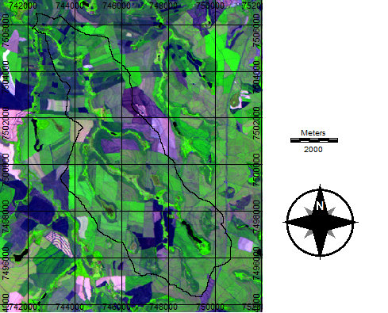
Figura 1. Imagem georreferenciada com composição das bandas 3, 4 e 5 do sensor “Thematic Mapper” do LANDSAT – 5.

Posteriormente, foram criadas as assinaturas pelo módulo Makesig e a classificação supervisionada propriamente dita pelo método de Máxima Verossimilhança, através do módulo Maxlike. Na classificação supervisionada, as ocupações do solo foram identificadas e diferenciadas, umas das outras pelo seu padrão de resposta espectral, sendo as áreas de treinamento delimitadas por polígonos desenhados sobre cada uso da terra na imagem..
Em seguida, foram indicados os nomes para cada classe de uso da terra, associados aos seus respectivos identificadores, sendo a imagem classificada e os cartogramas demonstrativos da distribuição espacial de cada uso da terra com base nestes dados.
Na identificação digital dos alvos, foram utilizadas as chaves de interpretação para imagens (Rocha, 1986) para determinação das classes de uso.
Após a elaboração da carta de uso da terra, as áreas foram determinadas com o auxílio do software SIG – IDRISI, utilizando-se do comando Area do menu Database Query, pertencente ao módulo Analysis, sendo posteriormente determinadas as porcentagens de cada classe.
As áreas de preservação permanentes foram definidas ao longo dos cursos d’água e ao redor das nascentes do Ribeirão Santo Antonio, onde foi utilizada a operação Proximity → Buffer do Argis 9.3, que proporcionou a criação de um buffer de 50m de raio nas áreas das nascentes e um buffer de 30m de cada lado da drenagem ao longo do leito do córrego, com isso resultando no mapa de APP’s fundamentado na resolução CONAMA n° 303/2002, Art. 3°: “constitui Área de Preservação Permanente a área situada em faixa marginal, medida a partir do nível mais alto, em projeção horizontal, com largura mínima de trinta metros, para o curso d’água com menos de 10 metros de largura”, e no Código Florestal (Lei 4.771/1965), que considera essas áreas, cobertas ou não por vegetação nativa: “com a função ambiental de preservar os recursos hídricos, a paisagem, a estabilidade geológica, a biodiversidade, o fluxo gênico da fauna e flora, proteger o solo e assegurar o bem-estar das populações humanas”.
Para quantificar os tipos de uso conflitante utilizando-se álgebra de mapas (mapa de uso da terra x APP’s) foi realizada uma sobreposição ou overlay do mapa de uso e cobertura da terra com o mapa das APP’s para identificação das áreas de conflito de uso nas APP’s. Os procedimentos foram executados no ArcGIS utilizando-se a opção Analysis Tools do menu ArcToolbox com o comando Intersect.
Após a sobreposição desses mapas, as áreas de ocorrência dos conflitos de acordo com as classes de uso foram identificadas e devidamente mensuradas, executando as funções de cálculo de área, através das ferramentas Calculate Geometry e Field Calculator a partir da tabela de atributos do shape. Esses procedimentos foram executados no ambiente Raster Calculator no módulo Spatial Analyst do ArcGIS e permitiram a delimitação das áreas de classes de uso da terra, qualificando e quantificando as áreas que estavam contidas nos limites das APP’s, conforme procedimento metodológico (Figura 2).
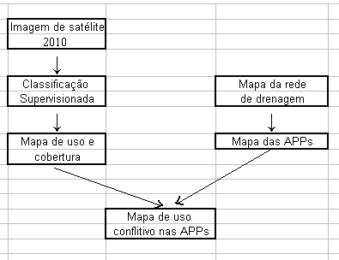
Figura 2. Fluxograma metodológico para determinação de áreas de conflitos de uso em APP’s.

RESULTADO E DISCUSSÃO

As transformações na cobertura vegetal acontecem de forma dinâmica na bacia, ao longo do tempo, com a região sofrendo mudanças nas paisagens nesses últimos anos, caracterizadas principalmente pela expansão das pastagens (Campos, 1997).
Na região de São Manuel, as áreas de vegetação natural com clima e topografia favoráveis, apresentam apenas vestígios da cobertura vegetal original, ao passo que os cerrados vêm diminuindo progressivamente pela utilização de suas áreas, principalmente com culturas de alto retorno econômico, como é o caso da cultura da cana-de-açúcar.
O Sistema de Informação Geográfica – IDRISI Andes 15.0, discriminar, mapear e quantificar 6 feições na microbacia do Ribeirão Santo Antonio – São Manuel - SP (Figura 2 e Quadro 1): cana-de-açúcar, várzea, mata ciliar, pastagem, barragem (água), e outros (sede de fazendas, antigos engenhos e terreiros de café).
A análise do uso do solo (Figura 3 e Quadro 1) na microbacia do Ribeirão Santo Antonio – São Manuel (SP) mostra que a cana-de-açúcar foi a cultura que ocupou a maior parte da área, representando mais de 81%, ou seja, 3471,71 ha, mostrando com isso o avanço da cultura canavieira na região paulista (Campos, 1993).
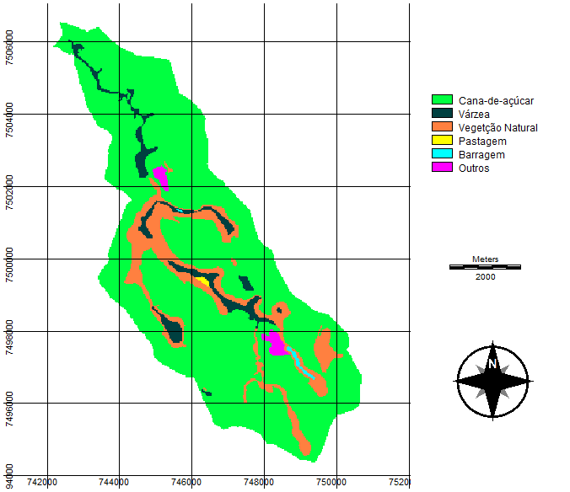
Figura 3. Mapa de uso do solo da microbacia do Ribeirão Santo Antonio – São Manuel (SP).

Quadro 1. Uso da terra na microbacia do Ribeirão Santo Antonio – São Manuel, SP
Uso do solo | Área
Uso do solo | ha | %
Cana-de-açúcar | 3471,71 | 81,00
Várzea | 215,73 | 5,03
Vegetação Natural | 537,66 | 12,54
Pastagem | 4,70 | 0,11
Barragem (água) | 10,94 | 0,26
Outros | 45,41 | 1,06
Total | 4286,15 | 100

Os desmatamentos agridem o solo, deixando-o descoberto e sob a ação das chuvas, aparecendo em conseqüência as erosões e a lixiviação dos elementos nutritivos essenciais para sobrevivência das plantas. Desta forma, o uso da terra deve ser realizado de forma racional, adequado e não agressivo ao meio ambiente.
Os dados obtidos permitem uma análise acerca da preservação ambiental dessa área, uma vez que a microbacia não vem sendo conservada ao longo dos anos, pois as matas representam apenas 12,54% da área. Estas são formadas por matas ciliares, zonas de cerrado e de florestas propriamente ditas. De acordo com o Código Florestal, a reserva mínima de florestas deve ser de 20% de área de cada propriedade com cobertura arbórea.
Este é um parâmetro muito importante, pois de acordo com Rocha (1991), as florestas são fundamentais no controle de erosão, de enchentes e na recarga do lençol freático quando situadas em locais adequados.
Os dados obtidos permitiram analisar a respeito da preservação ambiental da microbacia do Ribeirão Santo Antonio que a mesma não está ambientalmente conservada, pois as, de grande importância em termos de preservação ambiental, representaram apenas 12,54% da área, sendo que de acordo com o Código Florestal, a reserva mínima de florestas deve ser de 20% com cobertura arbórea da área de cada propriedade. Este é um parâmetro muito importante, pois segundo Rocha (1991), as florestas são essenciais para o controle de erosão e de enchentes, uma vez que são fundamentais na recarga do lençol freático quando situadas em locais adequados.
Após a delimitação da rede de drenagem, foram estabelecidas as APP’s, que correspondem a 66,66 ha (3,88%) de toda a área da microbacia.
No mapa de conflito de usos em áreas de APPs (Figura 3 e Quadro 2), o buffer gerado num raio de 50m ao redor das nascentes e ao longo da rede de drenagem estudada com uma largura de 30m ocupou 8,99% (1969,06ha) da área (Quadro 2). As áreas de preservação permanentes (79,63ha) estão sendo usadas inadequadamente para outros fins, como: 29,46% com cana-de-açúcar, 1,59% com pastagem e 1,01% com outros (elementos construídos). Do restante da área, 1,79% vem sendo utilizada com barragem, e 66,15% vem sendo preservado com vegetação natural (30,97%) e várzea (35,18%).
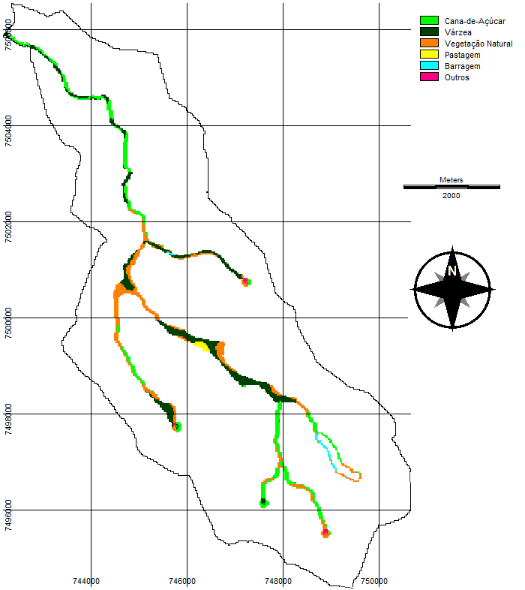
Figura 4. Mapa de conflitos de uso do solo em APPs na microbacia do Ribeirão Santo Antonio – São Manuel, SP.

Quadro 2. Conflito de uso do solo nas APPs da microbacia do Ribeirão Santo Antonio – São Manuel, SP.
Uso do Solo | Conflitos
Uso do Solo | ha | %
Cana-de-açúcar | 73,17 | 29,46
Várzea | 87,38 | 35,18
Vegetação Natural | 76,92 | 30,97
Pastagem | 3,94 | 1,59
Barragem | 4,43 | 1,79
Outros | 2,52 | 1,01
Total | 248,36 | 100

O levantamento do conflito de uso da terra em APPs é muito importante na conservação ambiental, uma vez as APPs são fundamentais na preservação dos recursos naturais. Portanto, este estudo permitiu constatar que as áreas de preservação permanentes vêm sendo parcialmente respeitadas na área (33,85%), pois se apresentam constituídas com vegetação natural (30,97%) e várzea (35,18%).
Neste estudo, os conflitos de uso da terra em áreas de preservação permanente foram analisados somente ao longo da rede de drenagem e nascentes da bacia, dada a ausência das categorias de APPs situadas no terço superior dos morros e encostas com declividade superior a 45^{O}, conforme itens dos artigos 2º e 3º da Resolução nº 303 do CONAMA.
A exatidão do mapeamento foi realizada estatisticamente através do índice Kappa (Landis e Koch, 1977), onde o índice Kappa calculado sobre os resultados desta abordagem de classificação foi de 0,5792, classificado como boa.

CONCLUSÕES
A imagem de satélite e a utilização dos sistemas de informação foram ferramentas muito importantes no processo, em função da facilidade e rapidez para o mapeamento das unidades de paisagem, permitindo a elaboração de mapas digitais e fornecendo resultados confiáveis num pequeno intervalo de tempo.
Os resultados auxiliarão nos futuros planejamentos de recuperação e ordenamento da área, visto que possibilitaram a verificação de que a área da microbacia não vem sendo ambientalmente preservada, pois se apresenta coberta com 12,54% de vegetação natural, sendo que o mínimo exigido pela legislação do Código Florestal Brasileiro vigente é de 20%.
O alto índice de ocupação do solo pela cana-de-açúcar (81%), reflete a predominância da agricultura regional. A área de preservação permanente com 1083,7ha, dos quais 56,05% (607,37ha) estão sendo ocupados inadequadamente por pastagem, área urbana, culturas, quintais, erosão e reflorestamento .
As áreas de preservação permanente e de conflito mostraram que a área da microbacia em estudo está sendo utilizada inadequadamente, principalmente com cana-de-açúcar, não respeitando a legislação do Código Florestal Brasileiro.

6 AGRADECIMENTO
Os autores agradecem ao CNPq pela concessão da bolsa de Pesquisador de Produtividade, sem a qual não seria possível a realização deste trabalho.

7 REFERÊNCIAS

ARGENTO, M.S.F., CRUZ, C.B.M. 1996. Mapeamento geomorfológico. Rio de Janeiro: Bertrand Brasil, 282p.
BRASIL. Lei n° 4.771, de 15 de Setembro de 1965, que institui o novo Código Florestal.
BRASIL. Resolução CONAMA n° 303, de 20 de Março de 2002, dispõe sobre as áreas de preservação permanente.
CAMPOS, S. 1993. Fotointerpretação da ocupação do solo e suas influências sobre a rede de drenagem da bacia do rio Capivara - Botucatu (SP), no período de 1962 a 1977. Botucatu: 164f. Tese (Doutorado em Agronomia) - Faculdade de Ciências Agronômicas, UNESP.
CAMPOS, S. 1997. Diagnóstico físico conservacionista da bacia do rio Lavapés - Botucatu (SP). 140f. Tese (Livre-Docência) – Faculdade de Ciências Agronômicas – UNESP, Botucatu.
LANDIS, J.R.; KOCH, G.G. 1977. The measurement of observer agreement for categorical data. Biometrics, v.33,n.1,p.159- 174.
ROCHA, J.S.M. da. 1986. Manual de interpretação de aerofotogramas. Santa Maria: Universidade Federal de Santa Maria, 58p.
ROCHA, J.S. M. da. 1991. Manual de manejo integrado de bacias hidrográficas. ed. UFSM, Santa Maria, RS. 181p.
SILVA, E. 1996. Código Florestal Brasileiro: função e áreas de preservação permanente. In:SIMPÓSIO INTERNACIONAL SOBRE ECOSSISTEMAS FLORESTAIS, 4, 1996,Belo Horizonte, MG. Anais... Belo Horizonte: p.48.

Prof. Titular, Faculdade de Ciências Agronômicas, UNESP, Botucatu, SP, Rua José Barbosa de Barros, 1780, 18610-307, Email: seca@fca.unesp.br
² Discente do Programa de Pós-Graduação em Agronomia, Energia na Agricultura, Faculdade de Ciências Agronômicas, UNESP, Botucatu, SP, Rua José Barbosa de Barros, 1780, 18610-307, Email: seca@fca.unesp.br

